Fiche pratique n° 6 : « Enseigner les inférences »

Classification des inférences reliées aux schémas des lecteurs (inférences pragmatiques)
Nous avons retenu celle de Johnson et Johnson (1986) qui est composée de 10 types d'inférences et qui, selon les auteurs, devrait fournir une base solide pour répondre aux tâches d'inférence dans la plupart des textes.
1) Lieu: Après l'inscription, le garçon nous aida à transporter nos bagages dans notre chambre. Où sommes-nous? 2) Agent: Avec le peigne dans une main et les ciseaux dans l'autre, Christian s'approcha de la chaise. Qui est Christian?
3) Temps: Lorsque la lampe du portique s'éteignit, la noirceur fut complète. À quel moment se passe la scène? 4) Action: Bernard arqua son corps et fendit l'eau d'une façon absolument impeccable.Que fit Bernard?
5) Instrument: D'une main sûre, Dr Grenon mit l'instrument bruyant dans ma bouche.Quel instrument Dr Grenon utilisa-t-il? 6) Catégorie : La Toyota et la Volvo se trouvaient dans le garage et l'Audi à l'extérieur.De quelle catégorie d'objets s'agit-il ici?
7) Objet : Le géant rutilant, avec ses 18 roues, surplombait les véhicules plus petits sur l'autoroute. Quel est ce géant rutilant? 8) Cause-effet : Le matin, nous avons constaté que plusieurs arbres étaient déracinés et que d'autres avaient perdu leurs branches. Qu'est-ce qui a causé cette situation? (Dans cet exemple, la cause doit être inférée. Parfois une cause est mentionnée et l'effet doit être inféré.)
9) Problème-solution : Pierre avait le côté de la figure tout enflé et sa dent le faisait terriblement souffrir. Comment Pierre pourrait-il solutionner son problème? (Quelque fois une solution est mentionnée et le problème doit être inféré.) 10) Sentiment-attitude : Pendant que je montais sur l'estrade pour recevoir mon diplôme, mon père applaudit, les larmes aux yeux. Quel sentiment éprouvait mon père?
 Enseignement des inférences reliées aux schémas des lecteurs À partir de la classification présentée ci-dessus, on peut envisager une progression:
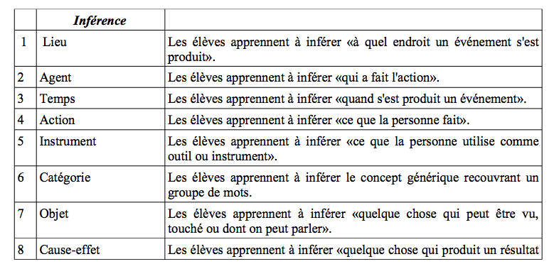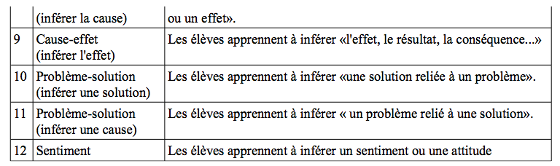

Après avoir expliqué le type d'inférence qui fait l'objet de la séance, l'enseignant explique, à partir d'un exemple, quels mots dans le texte peuvent servir d'indices pour élaborer l'inférence en question il énonce ensuite l'inférence et la justifie. Graduellement, les élèves doivent participer à la tâche. Ici est reproduit un modèle pour la séance 5 (action).
1 : - L'enseignant met les indices en évidence. - L'enseignant effectue l'inférence. - L'enseignant justifie l'inférence.
Caroline versa la farine dans le bol et ajouta de la poudre à lever. Elle cassa alors des œufs dans un autre bol et les battit avec du lait. Elle avait déjà mélangé le beurre et le sucre. Que fait Caroline?
2 : - L'enseignant met les indices en évidence. - Les élèves effectuent l'inférence. - L'enseignant justifie l'inférence.
Alice baissa la tête. Elle n'avait pas voulu faire cela. C'est juste qu'elle n'avait pas réussi à contrôler la balle. «C'était mon plus beau rosier!» dit M. Renaud. «Comment as-tu pu faire cela?» Qu'a fait Alice?
3 : - Les élèves mettent les indices en évidence. - L'enseignant effectue l'inférence. - L'enseignant justifie l'inférence.
Guillaume mordillait le bout de son crayon. Il ne savait pas quoi écrire. Il n'avait pas vu sa tante Suzanne depuis si longtemps qu'il se souvenait à peine d'elle. Mais elle lui avait envoyé un cadeau d'anniversaire. En soupirant, Guillaume prit une nouvelle feuille et recommença. Que fait Guillaume?
4 : - Les élèves mettent les indices en évidence. - Les élèves effectuent l'inférence. - L'enseignant justifie l'inférence.
La cloche sonna au milieu du cours d'anglais et retentit à travers toute l'école. Les élèves se mirent immédia- tement en rang et sortirent de l'école de façon ordonnée. Que font les élèves?
5 : - Les élèves mettent en évidence les mots indices. - Les élèves effectuent l'inférence. - Les élèves justifient l'inférence.
Un grondement parvint de la terre. Les édifices se mirent à trembler et certains s'effondrèrent. Que se passe-t-il?

 Autre stratégie d'entraînement aux inférences Cette stratégie met l'accent sur les indices qui mènent à l'inférence et sur la façon de vérifier ces
indices.
1. Lire un passage et poser une question d'inférence:
« Plus Antoine marchait, plus il faisait noir. Il devait se pencher pour ne pas se heurter la tête sur les rochers humides. À sa gauche, courait un petit ruisseau souterrain. C'était le seul son qu'il entendait à part celui de ses pas qui crissaient sur les pierres et le sol. Quand il regarda tout autour, Antoine vit l'endroit où il était arrivé. C'était un puits de lumière. » Question: Où est Antoine?
2. Faire émettre une hypothèse.
Les élèves génèrent des réponses à partir de leurs connaissances et de leurs expériences. Les réponses peuvent être, par exemple : sur une plage, sur une montagne, dans une cave. Il arrive parfois que des lecteurs en difficulté ne répondent pas correctement à ce type de question. Ainsi, à la question «Quand l'histoire se passe-t-elle?», des élèves vont répondre «dans le salon» ou «le pompier». Il faut alors travailler spécifiquement sur l'association entre les questions «Qui? Quand? Où? Pourquoi?» et les réponses.
3. Identifier les mots clés.
L'enseignant demande aux élèves d'identifier les mots clés du paragraphe: par exemple
marchait, plus noir, crissaient, rochers humides, heurter la tête.
4. Formuler des questions de type oui-non et y répondre.
L'enseignant formule des questions de type oui-non à partir des hypothèses des élèves et des mots clés. Si les élèves disent qu'Antoine peut être à la plage, l'enseignant démontre comment ils pourraient poser des questions pour voir si les mots clés vont avec «plage».
Si Antoine était à la plage: - pourrait-il marcher? (oui) - pourrait-il se heurter la tête sur les rochers? (non)
- pourrait-il faire de plus en plus noir? (oui, si c'est le soir) Après avoir éliminé une possibilité, on passe à la suivante (ex.: cave). Cette étape a pour objectif de montrer aux élèves comment être systématiques dans leur recherche de solution et de les encourager à être actifs dans leur lecture. Graduellement, les élèves commencent à poser leurs
propres questions. Ils peuvent même poser leurs questions aux autres élèves.
5. Porter un jugement final
II s'agit de continuer jusqu'à ce que tous les mots soient passés en revue. Lorsque les questions ont toutes obtenu une réponse, les élèves peuvent être assez certains qu'ils ont trouvé une réponse adéquate à la question d'inférence.

